DER2571P
接地电阻测量仪

使
用
说
明
书

武汉博宇电力设备有限公司

尊敬的用户：欢迎您使用DER2571P系列接地电阻测量仪。为保障您的安全和仪表正常使用，请先仔细读完本说明书再进行操作。

本仪器安全性能符合国际标准 IEC61010.1：2001。
本仪器执行标准 Q/KD 05-2004。

1. 性能特点
● 适于测量各种接地装置的接地电阻和地电压及低阻导体的电阻值。
● 电阻阻值分度线均匀、清晰、便于准确读数。
● 具有电池容量、检查功能。
● 操作便捷，携带方便，耗电省。
● 具有防震、防尘、防潮结构，适应户外工作环境。

2 技术指标
2.1 接地电阻测量（导体电阻值的测量）
● 测量范围：
0～10Ω； 10～100Ω； 100～1000Ω。
- 测试电流：1mA
- 准确度：
基本误差：≤±5%
地电压引入的测量误差：≤±2% AC 50Hz ≤2V
辅助接地电阻≤5kΩ时,引入的测量误差：≤±10%
2.2 地电压测量
● 测量范围及准确度： (0～25)V; 上限值的±5%
● 输入阻抗： ＞75kΩ
2.3 其它
● 绝缘电阻： 500V ≥20MΩ
● 耐压： AC 50Hz 1.5kV 1min
● 工作温度和湿度： 0℃ ～ +40℃ ≤85%RH
● 贮存温度和湿度: －10℃ ～ +50℃ ≤90%RH
● 电源： 6×1.5V(AA或 R6)电池。
● 最大耗电： ≤70mA
● 外形尺寸： 190mm(L)×110mm(W)×58mm(D)
● 重量： ≈0.5kg

注：此说明书所述技术指标仅适于您现用的仪表，本公司保留对其变更的权力。

3仪表外形
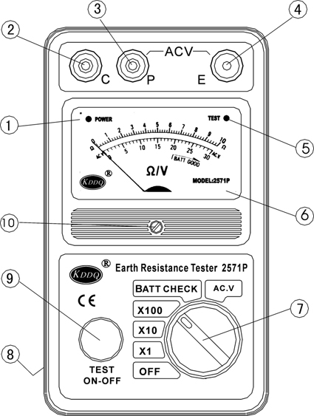

1. 电源指示 | 2. C端（电流） | 3. P端（电位）
4. E端接地 | 5. 测试指示 | 6. 表 盘
7. 功能选择开关 | 8. 电池盒（背面） | 9. 测试按钮

4 使用方法
4.1 电池的检查及更换
功能选择开关置[BATT.CHECK]位置，当指针指在表盘右下方带箭头的标度尺[BATT.GOOD]区域内时，表示电池正常，否则需更换电池。换下的旧电池请勿乱扔,以免造成污染。
4.2 地电压测量(见图1)
测试时仅将E′、P′两探针用测试线接至仪表E、P两测试孔，选择开关置ACV位，按一下TEST按钮ON-OFF，表头指示值即为地电压值。
测试完毕，按一下TEST按钮ON-OFF，关闭电源。
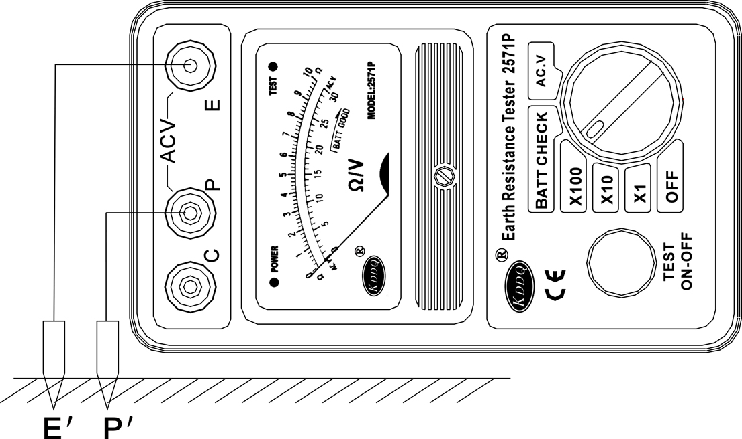

图1
4.3 接地电阻的测量(见图2)
● 以被测接地极E′为起点，使电位探针P′和电流探针C′三者在一直线上，间距为20米。

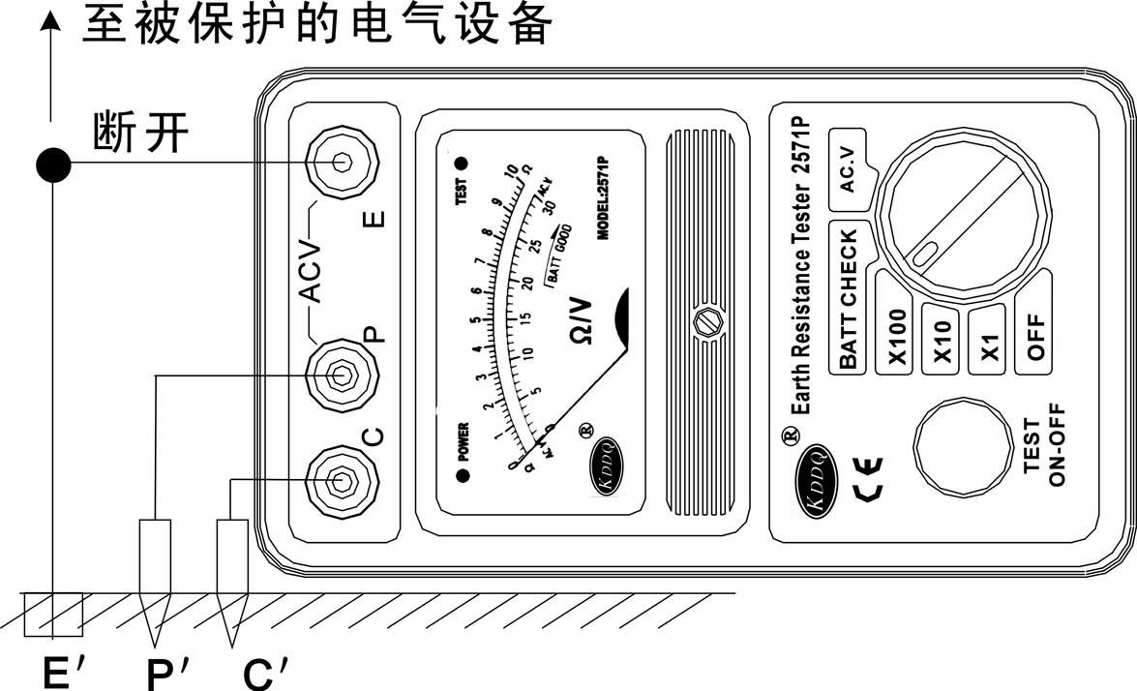

图2
● 用测试线将E′连到仪表的E测试孔，P′连到测试孔P，C′连到测试孔C。
● 经仪表选择开关选定所需的测试量程。
● 按一下测试开关TEST，TEST指示灯亮，表头指针指示值和选定的量程倍数相乘为接地电阻值。
注 意：
a.当仪表正常测试时，TEST指示灯为红色。当被测接地极开路或电流极辅助接地电阻大于允许的R_{C}值时，TEST指示灯为黄色。此时应检查E至C的测试回路是否接通或接触不良；或降低R_{C}值。
b.为保证测试精度，P′的位置应尽可能靠近E′、C′间直连线的中点。

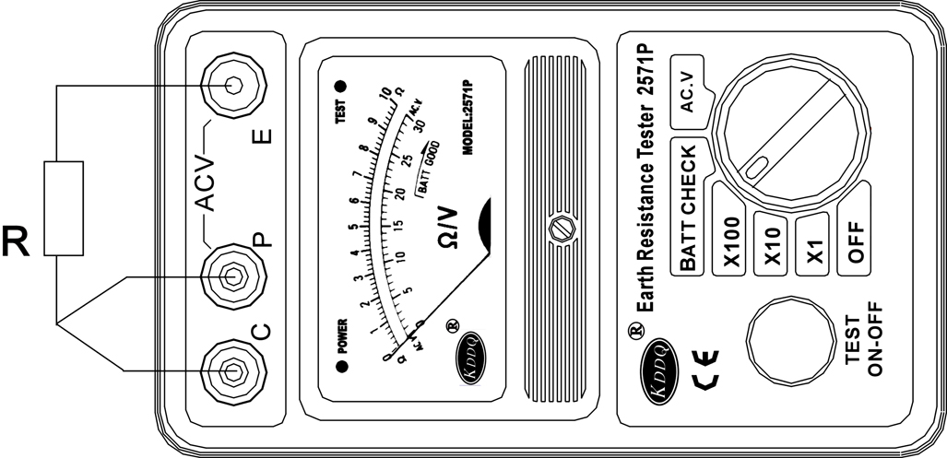

图3
将 C和P测量线短接，然后将被测导体接在E和C、P短接点之间，选择适当量程，按一下测试按钮，表头指示值和选定量程倍数相乘为被测导体电阻值。（示值含有E极至被测体间测试线的线电阻）

5注意事项
● 测试完毕，应立即按一下TEST测试按钮，关闭测试电流，以利省电。
● 仪表长期不使用，应将电池取出，避免电池液溢出腐蚀仪表。
● 本仪表应避免受潮、雨淋、跌落、暴晒等。存放在无粉尘，无腐蚀性气体，通风良好的场所。

6 附件
测试线 3根
探针 2根
导线 2根
使用说明书 1份
合格证 1份
便携箱 1个

武汉博宇电力设备有限公司
地 址：武汉·中国光谷创业街10栋A座25楼2504#
邮政编码：430074
E－mail：sales@whboyu.com
网 址：http://www.whboyu.com
电 话：（027）87455611 87426055 87426066
传 真：（027）87429886

